**Конспект занятия по лепке**

**Древнерусский женский головной убор**

**Задачи:**

1.Формировать навыки практического применения полученной информации в игровой, речевой, изобразительной деятельности.

2.Систематизировать представления детей о национальных женских головных уборах (праздничных, повседневных), особенности их украшений.

3.Активизировать в речи детей слова: названия праздничных и повседневных головных уборов (гребенчатые, сорокообразные), материалов из которых они изготавливались (парча, бархат, шелк), материалов которыми украшались (золотые, серебряные нити, бисер, камешки , пайетки )

4.Воспитывать чувство восхищения красотой национального костюма.

5.Развивать мелкую моторику, эстетический вкус.

**Предварительная работа:** рассматривание иллюстраций к русским народным сказкам; рассказ сказки «Хаврошечка», разучивание пословиц, поговорок, отгадывание загадок  о головных уборах

**Материал к занятию**:

1. Картинки с изображением старинных женских головных уборов
2. Заготовки кокошников
3. Бусинки, стразы, пайетки, пластилин
4. Шапочка

**Ход занятия**.

Во время игры в группу заходит Лариса Алексеевна

**Л.А.** – В какую интересную игру вы играете. А как она называется? «Шапочка»

**Л. А.** – «Шапочка»? Покажите мне, пожалуйста, шапочку (рассматривает)

-Ребята, а вы знаете, Лариса Германовна попросила меня сделать к празднику для девочек кокошники. А я не знаю, как они выглядят. Вы можете мне рассказать? (ответы детей)

**Воспитатель:** Л.А. , ребята , я могу вам помочь их увидеть. У меня есть слайд шоу с изображением старинных головных уборов, которые могу показать (дети садятся на стульчики)

**1 часть. Просмотр слайдов старинных головных уборов**

В те далекие времена женщине разрешалось ходить с непокрытой головой только дома. Голову покрывали вышитыми платками или головным убором, который называется кокошник\. Женщина, которая была без головного убора, называли простоволосой. Девушки, которые не вышли замуж, до старости ходили с косой и не меняли головной убор. Девочки могли закрывать верх головы только в особых случаях. Платки и косынки были очень разнообразны и изготавливались из холста, шелка с разными узорами. Носили их и в деревне и в городе, повседневно и на праздники. Носили платки по-разному.

Кокошники – головные уборы, в которых твердая основа и нарядный верх соединены в одно целое. Название происходит от древнего перевода «кокош» . Это означает курицу-наседку и петуха. Посмотрите, верх кокошника похож на гребень петуха, т.е. гребенчатые. Сорокообразные  – с высокой лопастью над лбом, сзади позатыльник.

- Посмотрите и скажите, как женщины украшали кокошник? *(ответы детей).*

- Кокошники украшали узорами из жемчуга, бисера, цветных камней и стекол, золотой нитью, драгоценными камнями, с бархатной задней частью, расшитой золотом. Налобник – закрывающий лоб. Обшивали дорогой тканью – парча или бархат. По бокам могли быть пущены рясины (спадающие на плечи жемчужные нити). Поверх кокошников часто носили шелковые или шерстяные платки, вышитые золотыми и серебряными нитками или легкое покрывало, украшенное вышивкой или кружевом.

Всех драгоценней убор головной –

Жемчугом шитый и битью золотой…

Так испокон сохранен на Руси

Женский кокошник небывалой красы.

**Л.А**.- Какую красоту вы мне показали. Но я думаю мне одной не успеть сделать восемь кокошников. Не могли бы вы мне помочь? (ответ)

- Давайте откроем мастерскую по изготовлению кокошников. У меня есть заготовки кокошников, бусинки, пайетки, камешки цветные.

**2 часть. Изготовление кокошников.**

**Л.А**.-У меня есть образцы кокошников, заготовки, бусины, пайетки, камешки. Как вы  думайте, на что они крепятся (на пластилин).Что скатывали из пластилина , перед тем как прикрепить к картону(жгутики).А на что крепятся бусины (на пластилиновые шарики).Пластилин у меня тоже есть, можем приступить к работе.

И.И.- В долгие зимние вечера собирались девицы в горнице, пели песни, вышивали узорами свои кокошники.

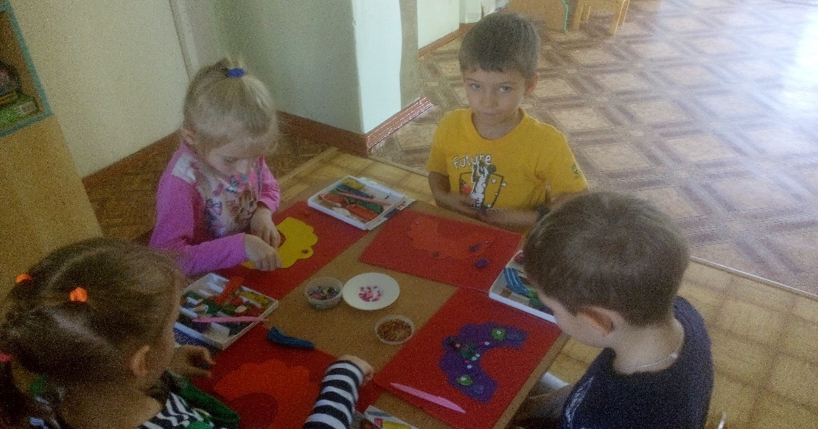

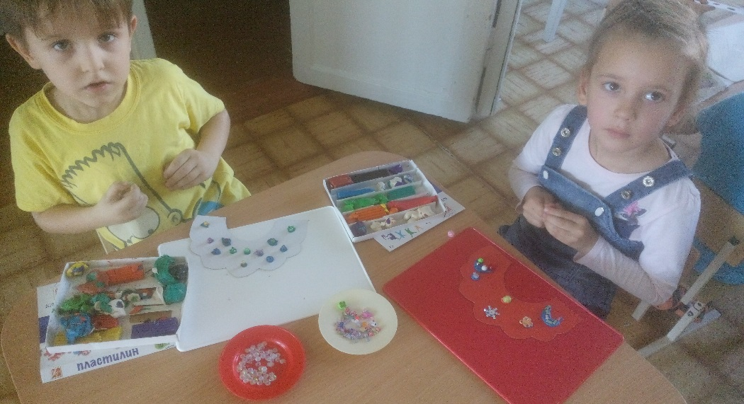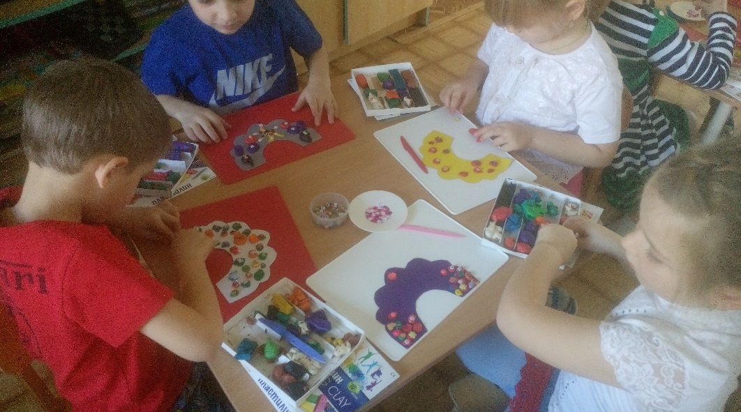

**3 часть. Итог.**

**Воспитатель:** Как можно назвать народ, который много трудится, умеет шить красивые и нарядные кокошники(трудолюбивые, работящие)

- Давайте вспомним с вами пословицы о труде, которые передаются из поколения в поколение русским народом.

Ответы детей.

- Терпение и труд все перетрут.

- Какова пряха, такова и рубаха.

- Скучен день до вечера, коли делать нечего.

- Труд человека кормит, а лень портит.

Как вы  понимаете пословицу: «Какова пряха, такова на ней и рубаха»

(выслушать ответы детей)

Л.А.- Ребята, что мы с вами делали? (кокошники)

Л.А.- Чем их украшали? (бусинами, пайетками, камешками)

Л.А.- Кому мы делали кокошники? (девочкам для выступления на празднике)

Л.А.- Что нового, интересного для себя узнали? С кем могли бы поделиться информацией? (бывают разные виды кокошников: гребенчатые, сорокообразные; с другими ребятами, с родителями….)

Л.А.- Ребята, спасибо вам за помощь. Спасибо И.И. за интересную информацию о кокошниках. Без вашей помощи, мне бы одной не справиться. Теперь девочки смогут выступать на празднике в красивых кокошниках.

**Шаблон**

